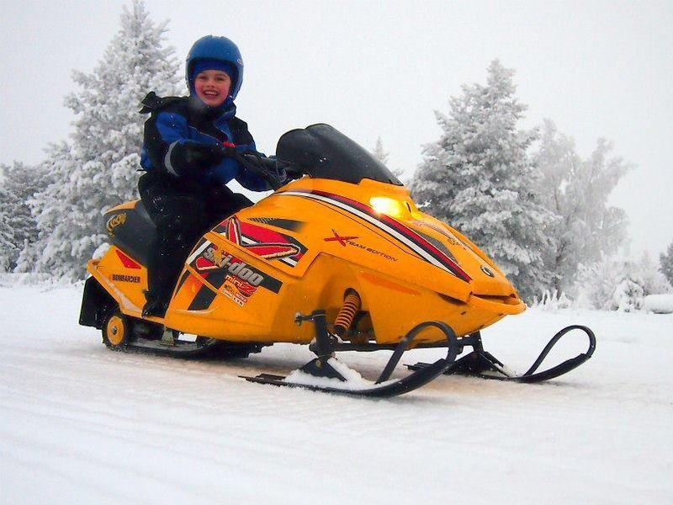
Це сафарі на снігоходах спеціально для сімей з маленькими дітьми. Ми вирушимо на прогулянки маркованими лісовими стежками на диких снігоходах, де батьки зможуть покататися на своїх снігоходах, а діти покатаються на санях, запряжених снігоходом гіда. Діти зростом понад 120 см, ноги яких повністю дістають до підніжок, можуть сідати на снігохід позаду водія і оплачувати вартість як для дорослих.
Після традиційного сафарі на снігоходах настав час катання на снігоходах для дітей. Молодші члени сім'ї можуть покататися на дитячих снігоходах безпечною спеціальною трасою під наглядом. Ці транспортні засоби саме те, про що мріють молоді дівчата та хлопці – репліка дорослого снігохода, але легша. Це заняття підходить для дітей 4-12 років (зростом до 140 см). Діти також можуть грати на снігу. Снігові ігри та веселощі гарантують ігрову екскурсію. Також є час відпочити біля багаття, випити чашку теплого ягідного соку.
Час катання на снігоходах – близько 45 хв. Середня швидкість під час наших екскурсій обмежена через безпеку та правила дорожнього руху. Двоє дорослих їздять на одному снігоході, одномісна їзда доплата за окрему поїздку. Діти катаються на санях, запряжених снігоходом гіда.
Включає
- трансфер
- Сафарі з гідом
- Теплий одяг, чоботи, шолом, рукавички/рукавиці, шкарпетки, шарфи
- Гарячий напій
- Діти зможуть покататися на спеціальних міні-снігоходах (обмеження по висоті для їзди на міні-снігоході становить близько 140 см)
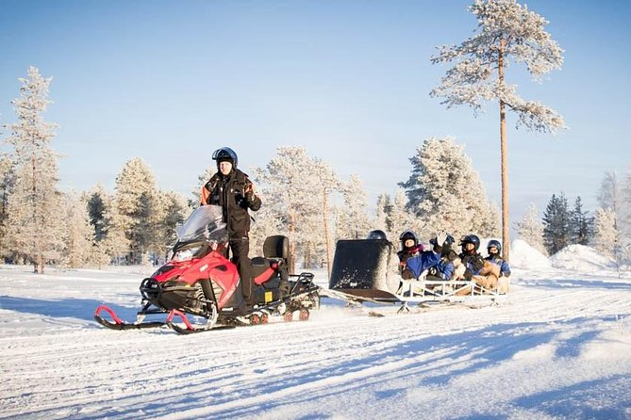
Важливі примітки
Примітки щодо цін:
- Стандартна ціна вказана за одну людину на двомісному снігоході або в санках. Можливе одиночне катання за додаткову плату.
- Дитячий тариф дійсний для дитини зростом до 120 см, сидячи в санях.
- Страховка покриває нещасні випадки з максимальною франшизою 1000 € для водія. Ви можете придбати відмову за 19 євро, щоб зменшити франшизу до 299 євро. Відмову можна купити тільки на місці.
Згідно із законодавством Фінляндії, для керування снігоходом вам має виповнитися 15 років і ви повинні мати дійсне посвідчення водія категорії B, T, A1 або A (тобто автомобіля чи мотоцикла). Допустимий рівень алкоголю дорівнює нулю, перед сафарі водіям доведеться пройти тест на алкоголь.
Другий пасажир може сидіти позаду водія на снігоході, якщо його зріст не менше 140 см і його ноги повністю дістають до підніжок. В іншому випадку ця людина повинна сісти в сани. Сани завжди тягне снігохід гіда. Сани мають відкритий верх і вміщують до 8 осіб. Рекомендується, щоб маленьку дитину, що сидить в санях, супроводжував дорослий.
Максимально дозволена швидкість – 60 км/год, на озерах – 80 км/год. Рух дозволено лише по маркованих трасах.
Рекомендація
- Будь ласка, візьміть із собою водійське посвідчення для сафарі на снігоходах, оскільки поліція може перевірити дійсність прав під час сафарі.
- Рекомендуємо носити термобілизну + багатошаровий одяг та вовняні шкарпетки. Перед сафарі ви отримаєте теплий верхній одяг та взуття.
- Для тих, хто розглядає самостійну оренду, ви будете оточені майже білизною, тому досить легко загубитися з першого разу, тому, щоб гарантувати собі якісний досвід, ми настійно рекомендуємо вперше відправитися на організоване сафарі з досвідченим місцевим гідом.
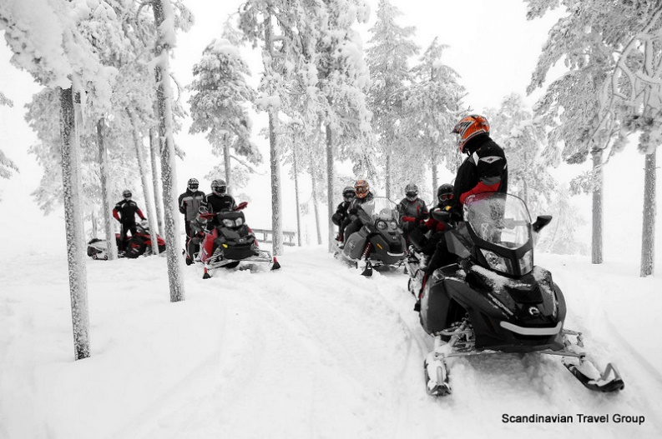
Політика ануляції
- Ми стягуємо комісію за скасування в розмірі 100%, якщо бронювання скасовано за 7 днів або менше до початку активності.
- Ми стягуємо комісію за скасування в розмірі 50%, якщо бронювання скасовано за 21 день або менше до події.
- Ми стягуємо комісію за скасування в розмірі 10%, якщо бронювання скасовано за 365 днів або менше до події.

